DOC_ZIM_ONDERZOEK BEHOEFTE WONINGAANPASSING _R01_V03

Observatie: | Indicatieproces: Onderzoek behoefte woningaanpassing WMO
Project | SRE digitaal begrepen
Kader | VWS Wmo pilot
File: | Doc_zim_Onderzoek behoefte woningaanpassing _R01_V03
Versie doc.: | 0.3
Status: | Submitted | Draft | Request for Comments | Final
Standaard: | HL7 Versie 3 (augustus 2004)
Auteurs: | Dr. William Goossen [Acquest B.V.]  Danny Carapiet [SRE]  Drs Lisanne van Beek [Acquest B.V.]  Drs Marinka de Jong-Fintelman [Acquest B.V.]  Drs Anneke Goossen-Baremans [Acquest B.V.]
Brondocument: | Formulierenset voor indicatiestelling AWBZ en Wvg (juli 2002)

1. Versie beheer

versie | datum | wijzigingen | auteurs
0.3 | 16-01-2007 | Verdere aanscherping en toevoeging mapping tabel | Drs Marinka de Jong-Fintelman
0.2 | 10-10-2006 | Omzetting van Wvg naar WMO  Aanpassing titel (was: onderzoek zorgbehoefte wonen) | Drs Marinka de Jong-Fintelman
0.1 | 21-07-2006 | Eerste opzet | Drs Lisanne van Beek

2. Doel

Het onderzoek naar de zorgbehoefte wonen van de klant is onderdeel van proces wat mogelijk leidt tot een WMO-woonvoorziening. Het doel is om problemen die de klant ondervindt met betrekking tot het wonen in kaart te brengen. Het onderzoek betreft een beschrijving over het wonen en problemen die de klant ondervindt met betrekking tot wonen.

3. Onderbouwing
In de fase ‘onderzoek behoefte woningaanpassing’ wordt in kaart gebracht aan welke aanpassingen de klant behoefte heeft om te kunnen bepalen of een AWBZ- en/of WMO-voorziening noodzakelijk is. Het resultaat van dit onderzoek is geen indicatie, maar op basis van de verzamelde gegevens kan besloten worden dat een indicatie voor een woonvoorziening op z’n plaats is. Het CIZ of de loketmedewerker die de indicatie uit zal voeren kan gebruik maken van de gegevens die in dit onderzoek verzameld zijn.

4. Beschrijving variabelen

In de onderstaande tabel worden de variabelen en de bijbehorende scoremogelijkheden gegeven voor het onderzoek naar de zorgbehoefte met betrekking tot wonen.

Domein | Item | Score
Omgeving: wonen
Huidige woonsituatie | Soort woning | Eengezinswoning  Eengezinswoning bovenwoning  Eengezinswoning benedenwoning  Appartement of flatwoning, zonder lift tussen etages  Appartement of flatwoning, met lift tussen etages  Woonboot  Woonwagen  Instelling in de AWBZ (voorziening met verblijf)  Zwervend, dakloos  Anders
 | Specificatie andere woning | Vrij tekstveld
 | eigenaar van huidige woning | Aanvrager en/of partner van aanvrager  Wettelijk vertegenwoordiger  Woningcorporatie  Andere verhuurder  Anders
 | Specificatie andere woningeigenaar | Vrij tekstveld
Verhuiswens | concrete verhuiswens | Nee/Ja
 | Specificatie verhuiswens | Andere woning  aangepaste woning (aangepast voor mensen met beperkingen  bijzondere woonvorm: geclusterd individueel wonen met nabije zorg  bijzondere woonvorm: wonen op basis van verblijf in een AWBZ-instelling
 | Toelichting verhuiswens | Vrij tekstveld
Problemen met woning, woonomgeving
1. Geeft woning/woonomgeving problemen in verband met ziekte en beperkingen van vrager?
woning | Bereikbaarheid van de woning | geen probleem  licht probleem  zwaar probleem | toegangspaden, niveauverschillen, hellingen
 | Toegankelijkheid van de woning | geen probleem  licht probleem  zwaar probleem | doorgang entree, doorgang toegangsdeuren, gebruik van de doorgang tussendeur en tochtdeuren, dorpelhoogte, drempels
 | Doorgankelijkheid van de woning | geen probleem  licht probleem  zwaar probleem | breedte van hal/gang, doorgang van te gebruiken ruimten, dorpelhoogte, drempels
 | 4. Bruikbaarheid van de woning | geen probleem  licht probleem  zwaar probleem | toilet, natte cel, keuken, woonkamer, slaapvertrek, berging/garage, trappen, bediening ramen en deuren
woonomgeving | Bereikbaarheid algemene voorzieningen | geen probleem  licht probleem  zwaar probleem | winkel voor “dagelijkse boodschappen”, bushalte, postkantoor of bank, wijkcentrum
 | Sociale veiligheid in de directe woonomgeving | geen probleem  licht probleem  zwaar probleem
 | toelichting problemen met woning, woonomgeving | Vrij tekstveld
Problemen met woongedrag
Geeft woongedrag problemen (gerelateerd aan stoornissen of beperkingen)? | Uit huis zetting, dakloosheid | geen probleem  licht probleem  zwaar probleem
 | Aanhoudende overlast veroorzaken voor omwonenden | geen probleem  licht probleem  zwaar probleem
 | Huur betalen | geen probleem  licht probleem  zwaar probleem | wanbetaling zonder aansporing of begeleiding
 | Klein onderhoud woonruimte | geen probleem  licht probleem  zwaar probleem | bijvoorbeeld huisvuil opruimen
 | Eventuele toelichting problemen met woongedrag | Vrij tekstveld
Noodzakelijke voorziening | voorziening nodig als remedie voor problemen | Nee/Ja | hier: oordeel van de vrager over noodzakelijke en adequate voorziening
Specificatie noodzakelijke voorziening | Niet-bouwkundige woonvoorzieningen | Nee/Ja | bv. douchestoel, til-lift, thermosstatische kraan, rolstoelvast tapijt
 | Bouwkundige woningaanpassing | Nee/Ja
 | verhuizen naar een aangepaste woning | Nee/Ja
 | aansluiting op een systeem van alarmering | Nee/Ja | alarmopvolging
 | individuele begeleiding bij woonproblemen | Nee/Ja
 | Andere voorziening | Nee/Ja
 | Specificatie andere voorziening | Vrij tekstveld
 | toelichting noodzakelijke voorziening | Vrij tekstveld

5. Werkinstructie

Voor het vaststellen van de zorgbehoefte met betrekking tot wonen dienen de vragen in de tabel in paragraaf 4 te worden doorlopen. Er wordt een beschrijving gegeven van algemene zaken omtrent wonen en van de problemen die de klant ondervindt met betrekking tot wonen. Bij de vraag naar noodzakelijk voorziening wordt uitdrukkelijk bedoeld welke voorziening in de ogen van de klant noodzakelijk is. De uitkomst van dit onderzoek is van invloed op, maar vervangt het indicatiebesluit niet!

Het onderzoek behoefte woningaanpassing vond reeds plaats toen er nog sprake was van de Wvg. Vooralsnog wordt dezelfde werkwijze als onder de Wvg ook aangehouden voor de WMO. Een uitgebreide handleiding is derhalve beschreven in het document Handleiding formulierenset voor indicatiestelling AWBZ en Wvg van het CIZ.

6. Interpretatierichtlijnen

Het kan bij het onderzoek naar de behoefte woningaanpassing gaan om een vraag naar AWBZ-zorg, een WMO-voorziening of andere voorzieningen. De medewerker verwoordt de woonomstandigheden en woonwensen van de klant, de problemen die de klant ondervindt met betrekking tot wonen en de voorziening die in de ogen van de klant noodzakelijk is. Op basis van het verhaal van de klant maakt de medewerker de afweging of zorg noodzakelijk is en start zo nodig een indicatierprocedure.

7. Bronvermelding

CIZ, Formulierenset voor indicatiestelling AWBZ en advisering Wvg, juli 2002

8. Een voorbeeld van het instrument
NB: dit is een voorbeeld van het instrument zoals gebruikt binnen de WVG.

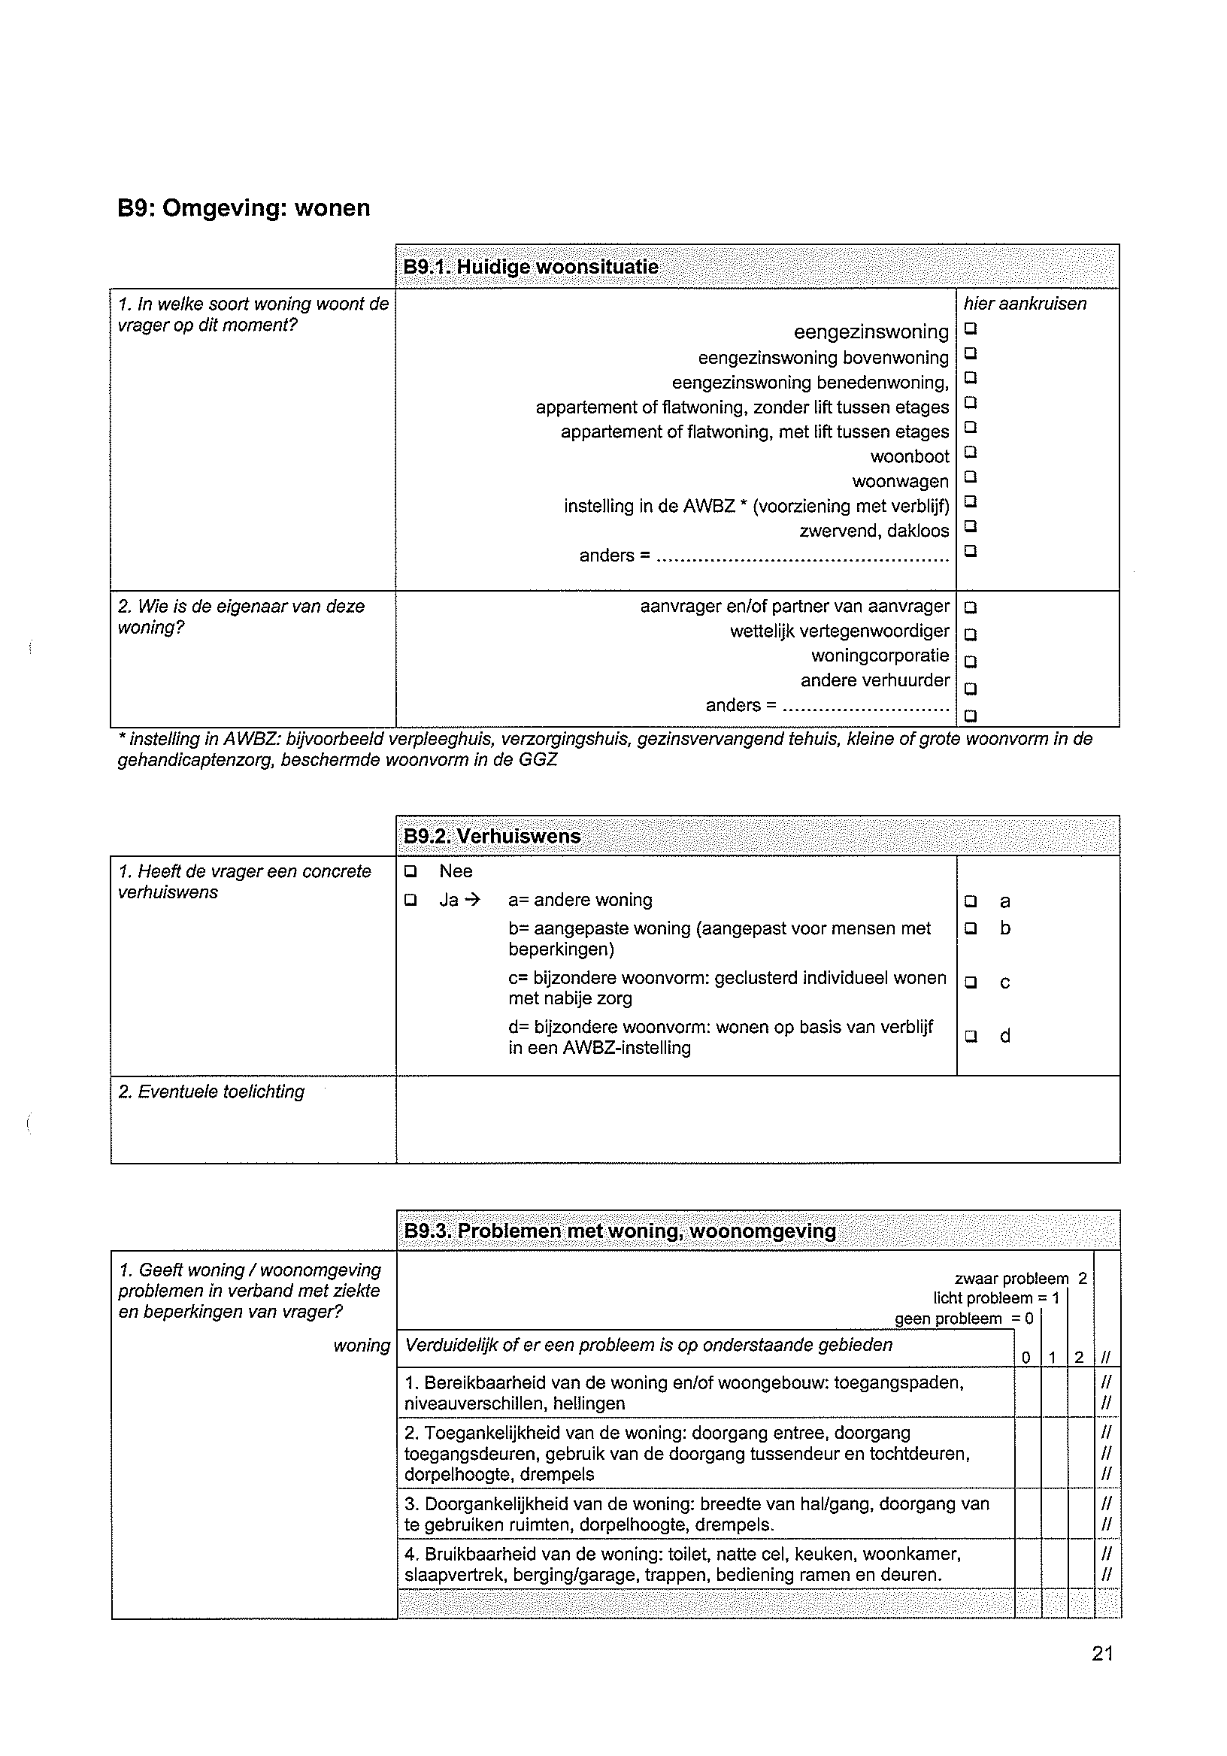

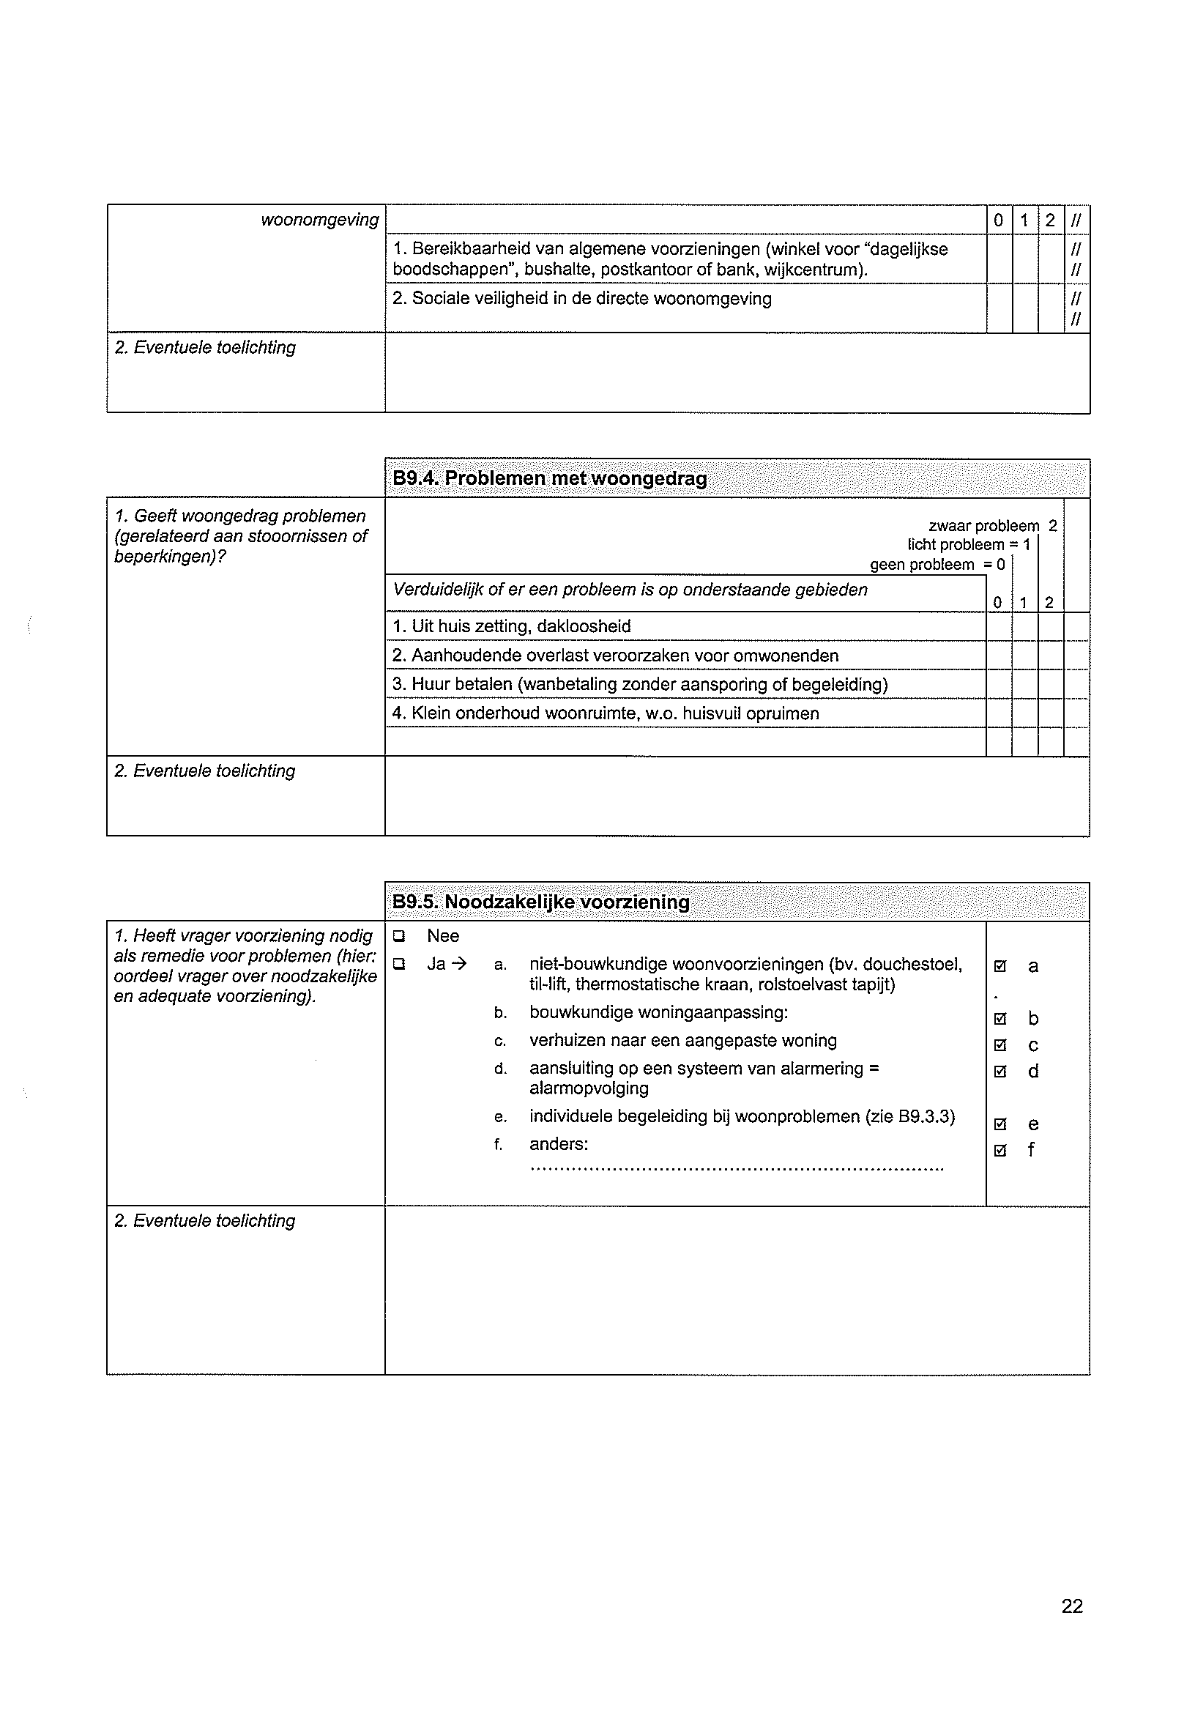
9. Model en beschrijving

Voor de beschrijving van de zorgbehoefte kan gebruik worden gemaakt van het model voor items met een vaste lijst met antwoordmogelijkheden.

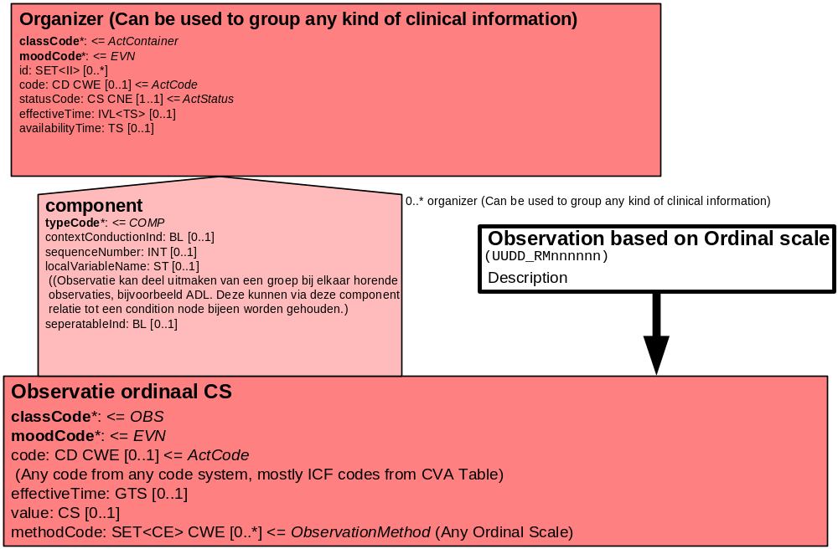

Daarnaast kan gebruik worden gemaakt van het model voor items die worden ingevuld door middel van vrije tekst.
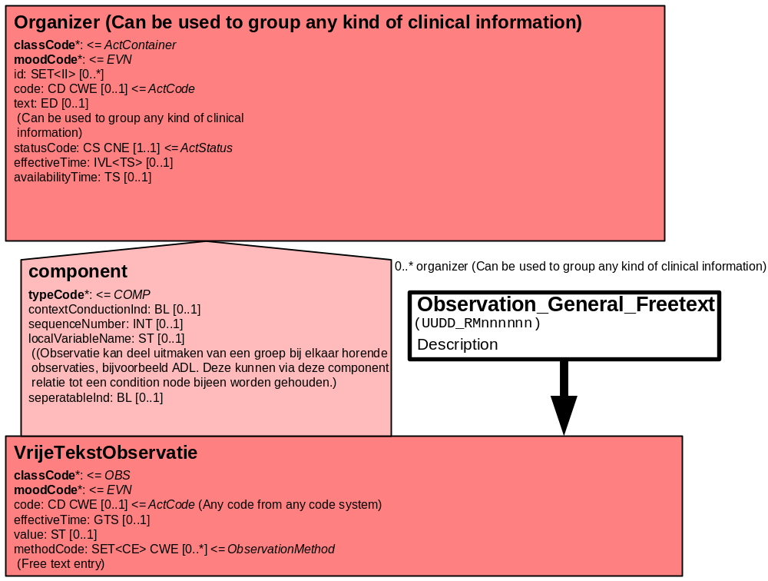

Ook kan gebruik worden gemaakt van het model voor items met een Boolean antwoordmogelijkheid (ja/nee).

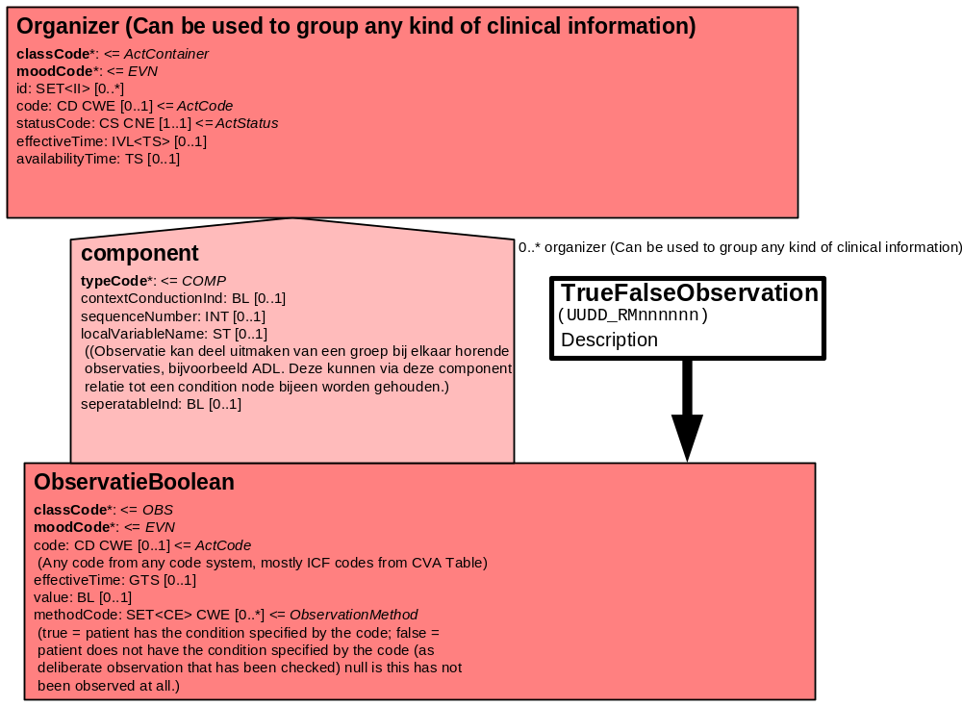

Het onderstaande Battery model groepeert alle variabelen die binnen de Organizer bij elkaar worden gevoegd in een Battery.

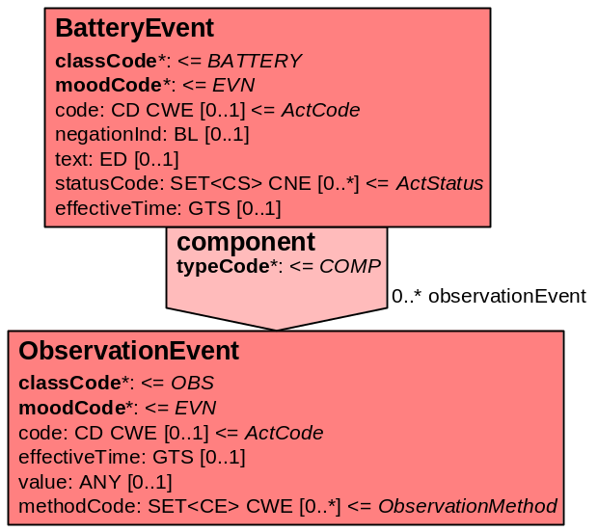

10. Mapping tabel uittreksel en OID voor vocabulaire

Voor de opname van de *** in een HL7 v3 bericht is een correcte weergave van de schaal, de codes en de mapping naar HL7 v3 noodzakelijk. Die is in onderstaande tabel opgenomen.
De hier in opgenomen codes zijn verplicht.

Een tweede belangrijk onderdeel hier is de HL7 OID (unique Object Identifiers). De OID voor *** is: ********. Voor doel, opbouw en functie van de OIDs wordt naar de implementatiehandleiding verwezen.

Mapping Domeingegevens, systemen, Vocabulaire en R-MIM
Sub-onderdeel |  | Variabele uit instrument | Verplicht/ optioneel /reden verplicht | DMIM | Plaats in HL7 Model | Data  type HL7 | Cardinaliteit | Vocabulaire | Code | Vb
Detail van Indicatieproces CIZ voor Aanvraag WMO-voorziening |  |  |  | Condition Node element
 | Organizer B9. Omgeving: wonen |  | O | ORG
 | Battery B9.1 Huidige woonsituatie |  | O | BATT
 | 1. In welk soort woning woont de vrager op dit moment? |  | O | OBS | value | CS | 0.*
 | Specificatie andere woning |  | O | OBS | value | ST | 0.*
 | 2. Wie is de eigenaar van deze woning? |  | O | OBS | value | CS | 0.*
 | Specificatie andere woningeigenaar |  | O | OBS | value | ST | 0.*
 | Battery B9.2 Verhuiswens |  | O | BATT
 | 1. Heeft de vrager een concrete verhuiswens? |  | O | OBS | value | BL | 0.*
 | Specificatie verhuiswens |  | O | OBS | value | CS | 0.*
 | 2. Eventuele toelichting |  | O | OBS | value | ST | 0.*
 | Battery B9.3 Problemen met woning, woonomgeving |  | O | BATT
 | 1. Geeft woning/woonomgeving problemen in verband met ziekte en beperkingen van vrager?
 | woning
 | 1. Bereikbaarheid van de woning en/of woongebouw: toegangspaden, niveauverschillen, hellingen |  | O | OBS | value | CS | 0.*
 | 2. Toegankelijkheid van de woning: doorgang entree, doorgang toegangsdeuren, gebruik van de doorgang tussendeur en tochtdeuren, dorpelhoogte, drempels |  | O | OBS | value | CS | 0.*
 | 3. Doorgankelijkheid van de woning: breedte van hal/gang, doorgang van te gebruiken ruimten, dorpelhoogte, drempels |  | O | OBS | value | CS | 0.*
 | 4. Bruikbaarheid van de woning: toilet, natte cel, keuken, woonkamer, slaapvertrek, berging/garage, trappen, bediening ramen en deuren |  | O | OBS | value | CS | 0.*
 | woonomgeving
 | 1. Bereikbaarheid van algemene voorzieningen (winkel voor “dagelijkse boodschappen”, bushalte, postkantoor of bank, wijkcentrum) |  | O | OBS | value | CS | 0.*
 | 2. Sociale veiligheid in de directe woonomgeving |  | O | OBS | value | CS | 0.*
 | 2. Eventuele toelichting
 | 2. Eventuele toelichting problemen met woongedrag |  | O | OBS | value | ST | 0.*
 | Battery B9.4 Problemen met woongedrag |  | O | BATT
 | 1. Geeft woongedrag problemen (gerelateerd aan stoornissen of beperkingen)?
 | 1. Uit huis zetting, dakloosheid |  | O | OBS | value | CS | 0.*
 | 2. Aanhoudende overlast veroorzaken voor omwonenden |  | O | OBS | value | CS | 0.*
 | 3. Huur betalen (wanbetaling zonder aansporing of begeleiding) |  | O | OBS | value | CS | 0.*
 | 4. Klein onderhoud woonruimte, w.o. huisvuil opruimen |  | O | OBS | value | CS | 0.*
 | 2. Eventuele toelichting
 | 2. Eventuele toelichting problemen met woongedrag |  | O | OBS | value | CS | 0.*
 | Battery B9.5 Noodzakelijke voorziening |  | O | BATT
 | 1. Heeft vrager voorziening nodig als remedie voor problemen (hier: oordeel vrager over noodzakelijke en adequate voorziening) |  | O | OBS | value | BL | 0.*
 | Specificatie noodzakelijke voorziening |  | O | OBS | value | CS | 0.*
 | Specificatie andere noodzakelijke voorziening |  | O | OBS | value | ST | 0.*
 | 2. Eventuele toelichting noodzakelijke voorziening |  | O | OBS | value | ST | 0.*

11. XML voorbeeld berichtfragment

Alleen indien beschikbaar. Indien niet beschikbaar, dan deze paragraaf laten vervallen.

<?xml version="1.0" encoding="UTF-8" ?>
- <REPC_IN002120NL xmlns="urn:hl7-org:v3" xmlns:xsi="http://www.w3.org/2001/XMLSchema-instance" xsi:schemaLocation="urn:hl7-org:v3 REPC_IN002120NL.xsd">

- <!—toelichting op de zorginhoudelijke onderdelen -->
- <component1>
- <conditionNodeEvent>
- <!-- Gegevens instrumenten -->
<effectiveTime value="20041029" />
- <component>

Hier weergave instrument in XML

<!-- Etcetera voor de overige variabelen. -->

</entryRelationship>
</Observation>
</component>
</conditionNodeEvent>
</component1>

12. Nadere toelichting
In paragraaf 4 staan de variabelen en hun scores weergegeven. Bij een groot aantal variabelen is de mogelijkheid te scoren op ja/nee. Gebruikelijk bij de indicatie is dat default deze waarden op ‘nee’ (geen probleem/behoefte) staat en dat door middel van aan te vinken de score op ‘ja’ wordt gezet.

